Wersja skrócona:
Redukowanie obciążenia klinicznego oraz obciążenia dla zdrowia publicznego związanego z hipercholesterolemią rodzinną
Światowe wezwanie do działania

W październiku 2018 roku Fundacja na rzecz chorych z hipercholesterolemią rodzinną [FH Foundation] podczas swojego corocznego światowego szczytu odznaczyła lekarza medycyny, Rogera Williamsa, założyciela kaskasowego badania przesiewowego, upamiętniając w ten sposób dwudziestą rocznicę opublikowania przez Światową Organizację Zdrowia (ang. World Health Organization, WHO) sprawozdania na temat hipercholesterolemii rodzinnej (ang. familial hypercholesterolemia, FH), stanowiącej najczęstsze schorzenie genetyczne, w wyniku którego dochodzi do przedwczesnej miażdżycy układu sercowo-naczyniowego i którego wykrywanie oraz leczenie nadal nie są wystarczające.¹ FH, z częstością występowania w skali światowej na poziomie około 1:220–250, jest odpowiedzialna za przewlekle podwyższone stężenie cholesterolu LDL (LDL – C). (2, 3) Bez leczenia 50% dotkniętych nią mężczyzn dozna incydentu wieńcowego zanim ukończy 50. rok życia, a w przypadku kobiet będzie to 30% przed ukończeniem 60 roku życia. FH dziedziczy się w sposób autosomalny dominujący. Oznacza to, że prawdopodobieństwo, iż rodzic z jednym genem odpowiedzialnym za FH przekaże ten gen potomstwu wynosi 50%.
Od czasu publikacji w 1998 roku sprawozdania WHO naukowcy dokonali ogromnego postępu w badaniach nad genetycznym podłożem FH i nad miażdżycą układu sercowo-naczyniowego. Opracowano także leki obniżające cholesterol i zapobiegające incydentom sercowym . Jednak wiele z zaleceń zawartych w sprawozdaniu WHO nadal nie jest przestrzeganych, szczególnie tych dotyczących świadomości oraz edukowania społeczeństwa i środowisk medycznych na temat FH. Główną konsekwencją tej sytuacji jest niedostateczne rozpoznawanie i leczenie choroby; szacuje się, że w skali światowej u około 90% z 34 000 000 osób cierpiących na FH nie postawiono właściwej diagnozy, a pozostałe osoby nie są odpowiednio leczone, cierpią przedwcześnie na choroby serca lub grozi im nagła śmierć. ^{2,3}
Od czasu publikacji raportu WHO wiele krajów opracowało skuteczne programy opieki nad pacjentami z FH, utworzono rejestry medyczne FH, a na całym świecie powstały grupy reprezentujące pacjentów z tą chorobą. Sukces takich działań w dużej mierze zależał od wsparcia władz.⁴ Programy kaskadowych badań genetycznych w rodzinach osób dotkniętych chorobą, opracowywanie ujednoliconych modeli opieki nad pacjentami z FH na wszystkich etapach życia (uwzględniających opiekę lekarską, pielęgniarską, leczenie farmakologiczne, poradnictwo genetyczne, porady dietetyczne i pomoc psychologiczną) oraz wytycznych opieki nad pacjentami z FH opartych na dowodach i ocenie kosztów leczenia to przykłady działań, które mogą posłużyć za uogólnione modele dla innych krajów.
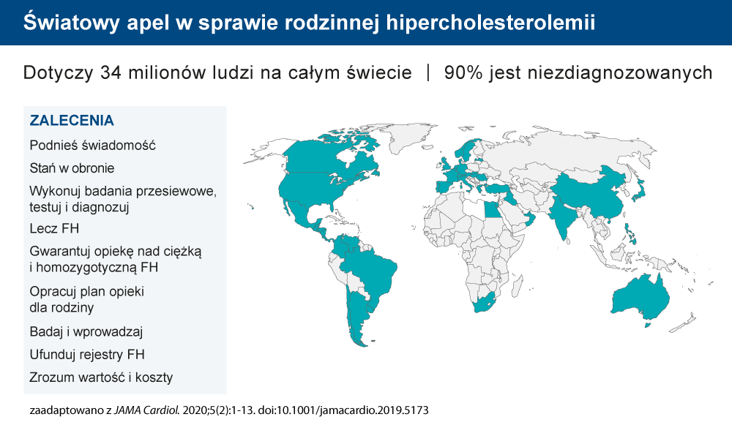
Jako że nadal na całym świecie istnieje potrzeba podniesienia świadomości na temat FH i szerzenia informacji dotyczących postępów związanych z rozpoznawaniem i leczeniem tej choroby, Światowa Federacja Serca [World Heart Federation] przy współpracy autorów pierwszego dokumentu, międzynarodowego stowarzyszenia pacjentów z FH, organizacji reprezentujących pacjentów z FH, ekspertów medycznych i naukowych specjalizujących się w FH oraz ekspertów zdrowia publicznego opracowała nową serię ogólnoświatowych zaleceń dotyczących FH. Dokonano przeglądu pierwotnych 11 zaleceń i na ich podstawie opracowano 9 nowych zaleceń odzwierciedlających postęp naukowy i uwzględniających bariery w dostępie do opieki, które pacjenci z FH napotykali przez ostatnie dwadzieścia lat. Przy opracowywaniu wymienionych niżej zaleceń współpracowało czterdzieści państw zarówno podczas spotkań międzynarodowych odbywających się w roku 2018 w ramach Światowego szczytu FH oraz podczas Światowej Konferencji Kardiologicznej, jak również poprzez komunikację internetową. Celem było stworzenie dokumentu, z którego mogłyby skorzystać kraje na całym świecie, zarówno te z wysokim, średnim, jak i niskim dochodem, aby poprawić opiekę nad pacjentami z FH.⁴
ZALECENIA ŚWIATOWEGO WEZWANIA DO DZIAŁANIA⁴
Jako że FH jest zbyt rzadko rozpoznawana i leczona, pierwszym zaleceniem jest podniesienie świadomości.
Świadomość
Należy podnieść świadomość znaczenia ciężkiej postaci hipercholesterolemii i FH jako problemu zdrowia publicznego na całym świecie. Bez powszechnej świadomości, że rozpoznanie i leczenie muszą zacząć się na wczesnym etapie życia, według szacunków u 34 milionów osób na całym świecie nie uda się obniżyć zagrożenia wynikającego z miażdżycy układu sercowo-naczyniowego (ASCVD). Świadomość trzeba podnosić na szeroką skalę, wśród społeczeństwa, w instytucjach edukacyjnych (publicznych i medycznych), we wszystkich środowiskach medycznych (zarówno wśród lekarzy podstawowej opieki zdrowotnej, jak i specjalistów), a także w ramach systemów świadczenia opieki zdrowotnej. Co roku, 24 września obchodzony jest Dzień Świadomości Hipercholesterolemii Rodzinnej.
Wysiłek, którego celem jest poprawa opieki nad pacjentami z FH, musi być kierowany przez kompetentnych orędowników. Rolę tę pełnią liczne organizacje reprezentujące pacjentów z FH, współpracujące z osobami cierpiącymi na tę chorobę oraz z ekspertami posiadającymi specjalistyczną wiedzę na jej temat.
Reprezentowanie pacjentów
Niezwykle ważne jest zakładanie krajowych/regionalnych organizacji reprezentujących pacjentów, których zadaniem byłoby wdrożenie niniejszych zaleceń. Organizacje te powinny zrzeszać pacjentów, a także lekarzy i innych pracowników służby zdrowia zaangażowanych w opiekę nad pacjentami z FH. Powinny one prowadzić edukację oraz wspierać pacjentów w uzyskiwaniu dostępu do opieki lekarskiej. Dla każdego kraju, niezależnie od wysokości dochodu, należy opracować odpowiednią bazę wiedzy zawierającą podstawowe informacje ułatwiające tworzenie organizacji reprezentujących pacjentów, a dotyczące między innymi: uwarunkowań polityki rządowej w zakresie opieki zdrowotnej, procesu oceny technologii medycznych, przepisów regulujących działalność lobbingową, reprezentowania pacjentów (w tym występowania przeciwko dyskryminacji genetycznej), komunikacji i rozpowszechniania informacji oraz innych podstawowych spraw.
Istnieją skuteczne i możliwe do wdrożenia metody wykrywania FH. Obejmują one badania przesiewowe prowadzone w celu wykrycia nowych przypadków oraz wykorzystywanie testów genetycznych lub kryteriów klinicznych do rozpoznania choroby.
Badania przesiewowe, testy genetyczne i rozpoznanie choroby
Badanie przesiewowe pod kątem FH należy dostosowaćdo warunków panujących w danym kraju, zgodnie z obowiązującymi tam wytycznymi. Badania przesiewowe mogą opierać się na badaniu stężeń cholesterolu (gdzie normy dostosowane są do danego kraju/populacji docelowej) lub wykonywaniu testów genetycznych na obecność defektu receptora LDL. Jeszcze skuteczniejsze są badania przesiewowe par dziecko-rodzic i badania kaskadowe krewnych pierwszego i drugiego stopnia probantów. Jako że wielu pacjentów z FH spełnia kryteria fenotypowe, tego typu badania mogą stanowić pierwszy etap w programach przesiewowych prowadzonych na szeroką skalę i przy ograniczonych zasobach służyć identyfikowaniu osób, które najbardziej mogą skorzystać z testów genetycznych. Badania przesiewowe i diagnostyka na wszystkich etapach życia, a także stratyfikacja ryzyka prowadzona już w dzieciństwie powinny być dostępne dla wszystkich potrzebujących, z uwzględnieniem dobra dziecka, podobnie jak w przypadku innych chorób genetycznych.
Cele leczenia FH opierają się na dowodach i stanowią część wytycznych profilaktyki chorób układu krążenia stosowanych na całym świecie. Mogą być wdrażane przez lekarzy lub powiązanych świadczeniodawców opieki zdrowotnej.
Leczenie
Leczenie FH mające na celu zapobieganie przedwczesnej miażdżycy układu sercowo-naczyniowego powinno skupiać się na pacjencie, być łatwo dostępne i przystępne cenowo. Byłoby najlepiej, gdyby leczenie wdrażano już w dzieciństwie i kontynuowano przez całe życie.
Najcięższe postaci FH wśród dorosłych ze stężeniami LDL-C > 10 mmol/L lub 400 mg/dl powodują zachorowalność i umieralność w młodym wieku, stanowiąc duże obciążenie dla rodzin. Z tego powodu pacjenci ci powinni być otoczeni szczególną opieką.
Ciężka i homozygotyczna postać FH
Ciężką i homozygotyczną postać FH trzeba traktować osobno, przygotowując oddzielne wytyczne dla tego typu chorób. O ciężkiej postaci FH mówimy przy stężeniu cholesterolu LDL ≥ 10 mmol/L (400 mg/dL), a o homozygotycznej, gdy obecny jest nieprawidłowy wariant genu w którymkolwiek z genów związanych z FH na dwóch różnych allelach. Wytyczne powinny obejmować strategie wykrywania choroby, rozpoznanie genetyczne, rozpoznanie różnicowe oraz plan leczenia (zarówno wtórnej miażdżycy układu sercowo-naczyniowego, jak i choroby zastawki aortalnej). Do zapewnienia odpowiedniej opieki nad takimi osobami niezbędne są wyspecjalizowane ośrodki, których zadaniem będzie diagnozowanie i prowadzenie leczenia. Rząd powinien zagwarantować opiekę nad chorymi na ciężką i homozygotyczną postać FH.
FH jest chorobą genetyczną dotykającą wszystkie pokolenia i stanowiącą różne wyzwania na różnych etapach życia, dlatego pacjenci powinni być otoczeni opieką przez cały czas.
Opieka oparta na rodzinie
Należy stworzyć oparty na rodzinie plan opieki na całe życie, w który pacjenci mogliby się zaangażować i mieć wpływ na podejmowane decyzje. Najlepszy model opieki to taki, który łączy podstawową opiekę medyczną z opieką specjalistyczną, badaniami przesiewowymi członków rodziny, poradnictwem z zakresu genetyki, wsparciem społecznym, opieką środowiskową oraz wsparciem na różnych etapach życia (dzieciństwo, ciąża, wiek dorosły, kontrola chorób współistniejących , wsparcie podczas żałoby).
Rejestry FH dostarczają ważnych informacji o rozwoju badań nad chorobą, w tym o poziomie świadomości, sukcesach w leczeniu i wynikach leczenia.
Rejestry
Należy zakładać krajowe i międzynarodowe rejestry FH, których celem byłaby ocena obecnych praktyk i identyfikacja różnic pomiędzy wytycznymi a dostępną opieką zdrowotną, a także publikowanie wyników w celu monitorowania i standaryzacji opieki, identyfikowanie obszarów, na które należy w przyszłości przeznaczyć środki, rozpowszechnianie i definiowanie zasad dobrej praktyki, pogłębianie świadomości na temat FH oraz umożliwianie prowadzenia badań przesiewowych. W miarę możliwości należy rozważyć działania skoncentrowane na pacjencie, takie jak platforma internetowa dla pacjenta służąca edukacji i wprowadzaniu danych. Ośrodki opieki zdrowotnej, organizacje reprezentujące pacjentów oraz jednostki przetwarzające i obsługujące dane osobowe powinny szanować prywatność pacjentów i poufność danych.
Wiedzę o FH powinno się stale rozwijać. Ważny jest nie tylko postęp naukowy i medyczny, ale również szukanie najlepszych sposobów na poprawę opieki nad pacjentami z FH świadczonej w ramach systemów opieki zdrowotnej na całym świecie.
Badania
Należy finansować badania nad czynnikami genetycznymi i środowiskowymi, które wpływają na ekspresję dziedzicznych zaburzeń lipidowych i ich rozwój w czasie, a także badania dotyczące rozwoju miażdżycy, zabiegów powstrzymujących progresję miażdżycy, stratyfikacji ryzyka oraz farmakologii, bezpieczeństwa i skuteczności nowych, jak i już istniejących leków hipolipemizujących.
Należy finansować badania wdrożeniowe, które określałyby optymalne, przystępne finansowo i akceptowalne systemy świadczenia opieki zdrowotnej dostosowane do struktury lokalnej. Badania te muszą być skoncentrowane na dostarczaniu opieki zdrowotnej zgodnej z istniejącymi wytycznymi opartymi na dowodach. Wdrożenia należy rozpatrywać na wielu poziomach: rządowym, społeczeństwa jako całości, infrastruktury opieki zdrowotnej i bezpośredniej obsługi pacjenta.
Opieka nad pacjentami z FH musi być przystępna finansowo i wartościowa dla wszystkich zainteresowanych.
Koszt/wartość
Należy zrozumieć, jaką wartość ma opieka nad pacjentami z FH, zarówno dla rodziny, jak i dla społeczeństwa. Jej skutkiem jest wzrost oczekiwanej długości życia, a także wydłużenie okresu bez niepełnosprawności i utraty produktywności. Modele zdrowotno-ekonomiczne odnoszące się do FH (narzędzia oceny technologii medycznych) używane do oceny wartości działań muszą być wystarczająco elastyczne, by każdy kraj mógł z nich skorzystać zgodnie z lokalnymi uwarunkowaniami. Byłoby najlepiej, gdyby modele były stosowane do obliczenia jakościowo skorygowanych lat życia (QALY) lub innych przyjętych wskaźników. Powinny one uwzględniać zmiany w czasie poszczególnych składników modelu (np. kosztu leków i badań). Model powinien obejmować częstość występowania choroby, podejście do badań przesiewowych (rodzaj testów), koszt leczenia obejmujący zdarzenia oraz płatników. Powinien umożliwiać obliczanie oszczędności uzyskanych dzięki opiece profilaktycznej i dzięki wykrywaniu za pomocą badań kaskadowych nieleczonych wcześniej przypadków, o ile tego typu testy są wykonywane.
PODSUMOWANIE
Międzynarodowa wspólnota działająca na rzecz pacjentów z FH z niecierpliwością oczekuje na wdrożenie „Światowego wezwania do działania” w poszczególnych krajach. Dokument ten może posłużyć do opracowania celów oraz wskaźników dla poszczególnych krajów, w celu poprawy jakość opieki i zapobiegania incydentom sercowym u pacjentów na całym świecie. W przeszłości FH służyła jako wzór do zrozumienia przyczyn chorób serca oraz opracowania leczenia profilaktycznego, którego celem było ograniczenie liczby osób cierpiących z powodu następstw zawałów serca. Jeśli obecne starania na poziomie ogólnoświatowym zakończą się sukcesem, cel medycyny precyzyjnej, jakim jest stosowanie narzędzi genetycznych do ratowania życia, może zostać osiągnięty.
PRZYPISY:
¹ Familial Hyperchcolesterolemia [FH]: Report of a WHO Consultation. World Health Organization, Human Genetics Programme, Division of Noncommunicable Diseases. WHO/HGN/FH/CONS/98.7. Geneva, 1998
² Gidding SS, Champagne MA, de Ferranti SD, et al. The Agenda for Familial Hypercholesterolemia A Scientific Statement From the American Heart Association. Circulation. 2015;132(22):2167-92
³ Nordestgaard BG, Chapman MJ, Humphries SE, et al. Familial hypercholesterolaemia is underdiagnosed and undertreated in the general population: guidance for clinicians to prevent coronary heart disease: consensus statement of the European Atherosclerosis Society. Eur Heart J. 2013;34(45):3478-90(a).
⁴ Representatives of the Global Familial Hypercholesterolemia Community (Gidding SS, last author). Reducing the Clinical and Public Health Burden of Familial Hypercholesterolemia. JAMA Cardiol. 2020: epub ahead of print

